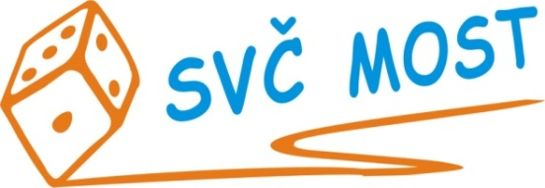
Středisko volného času, Most,
Albrechtická 414, příspěvková organizace
e-mail: program@svc-most.cz
web: www.svc-most.cz

OBJEDNÁVKA č. 102 Dne: 4. 10. 2022

Dodavatel: Odběratel:
firma: | Libor Šindelář - Chata Orlík |  | organizace: | Středisko volného času, Most,  Albrechtická 414, příspěvková organizace
kontaktní osoba:  tel.č.: | Libor Šindelář  606618827 |  | kontaktní osoba:  tel.č.: | Jana Bláhová  603707452
Adresa: | Pec pod Sněžkou 5 |  | Adresa: | Albrechtická 414
PSČ a město: | Pec pod Sněžkou 54221 |  | PSČ a město: | 43401 MOST
IČ: | 75910781 |  | IČ: | 72059419
DIČ: | CZ 7804022787 |  | DIČ: | nejsme plátci DPH

Objednáváme u Vás:

ubytování, pitný režim a plnou penzi pro účastníky Jarního táboru
v termínu od neděle 26. 2. do soboty 4. 3. 2022 pro 30 – 40 osob

30.000,- Kč / 1 noc + 200, -Kč / 1 osobu / 1 noc.
V ceně je i wellness pro učitele zdarma, transport zavazadel.

Fakturace bude dle skutečně ubytovaných.

S termínem dodání: specifikace výše
Předpokládaná cena vč. DPH: max. 228 000 Kč

Souhlas správce rozpočtu: Schválila:
Bláhová Jana, ekonomka SVČ Most Danuše Lískovcová, ředitelka SVČ

Prosíme o zaslání potvrzené objednávky zpět na adresu odběratele, nebo e-mailem na adresu blahova@svc-most.cz

